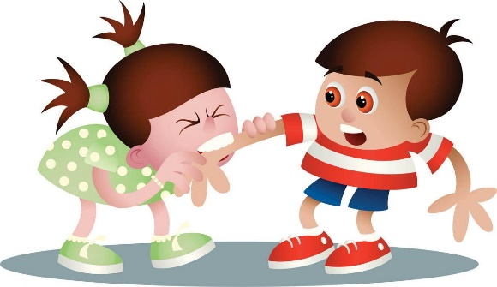
Детская агрессия. Причины и способы ее преодоления.
Среди существующих нарушений у детей дошкольного возраста данная проблема самая распространенная. Детская агрессивность выражается в готовности к поведению, которое противоречит нормам поведения в обществе и может приводить к нанесению физического и морального ущерба. При этом дети дошкольного возраста, проявляющие агрессивное поведение, чаще всего, не имеют самого агрессивного мотива.
Следует обратить внимание на то, что агрессия это выражение эмоции, а эмоция – это то, что мы испытываем вне зависимости от наших желаний и тем более желаний окружающих нас людей. Эмоции, в том числе и эмоции гнева, нельзя запретить. Как говорят психологи, очень важно дать ребёнку «отреагировать» на свой гнев. Поскольку мы видим, что гнев – это реакция, следовательно, её, эту реакцию, надо отрегулировать, дать ей выход, как и любой другой эмоции.
Чаще всего ребенок бывает агрессивным из-за психологических проблем, с которыми он не справляется. При этом за агрессивным поведением могут стоять разные причины. Хочется заметить, что любое негативное поведение ребенка, будь то капризы, слезы, драки и т. д., свидетельствуют не о том, что ребенок что-то хочет сделать назло взрослым, а о том, что в его жизни что-то не так. Практика показывает, что на агрессивность ребенка больше воздействуют социальная среда и его окружения.

Что же нужно делать с агрессивным поведением?
1. Реагируйте быстро. Если ребёнок поступает неправильно, лучше сразу ему сказать об этом. Главное, что необходимо донести до ребёнка – это связь между его поведением и последствиями. Как бы вы не были рассержены сами, старайтесь не кричать на ребёнка, не шлёпать его и не ругать за непослушание. Такие меры не заставят ребёнка изменить своему поведение, зато вы наглядно покажете, что физическая и вербальная агрессия допустимы, если человек злится. В избежание этого, лучше покажите ему хороший пример – возьмите себя в руки и спокойно отведите его в сторону и поговорите «на равных».
2. Награждайте за хорошее поведение. Чаще хвалите его за хорошие поступки. Скажите, что вы им гордитесь, причём объясните за что именно.
3. Старайтесь всегда реагировать на агрессивное поведение одинаково. Если вы ведёте себя предсказуемо (например, «Ты снова толкнул Наташу, так что посиди на скамейке ещё раз») – ваш ребёнок быстро к этому привыкнет и в итоге осознает, что из-за плохого поведения он лишает себя радости. Это станет для него первым шагом на пути к самоконтролю.
4. Укрепляйте у ребёнка ответственность. Если, например, в порыве своей агрессии ребёнок что-то разбил или раскидал, он должен помочь привести всё в порядок. Только не нужно обозначать это как наказание, скорее это будет последствие за агрессивное поведение. Кроме того, ребёнок должен осознать, что за свои проступки нужно извиняться.
5. Ограничьте просмотр телевизора. Так как агрессивное состояние могут вызвать мультфильмы со злыми героями, игрушки, а также сказки-страшилки, фильмы ужасов. С детства учите справедливости, доброте и пониманию, при помощи добрых сказок и ролевых игр с позитивными персонажами.
В заключение хотелось бы сказать, дети - это наше отражение.
Они копируют наше поведение, поэтому в первую очередь, начните воспитание с себя. Прививайте любовь к животным, например объясните, что кошка и собака друг человека, и ни при каких обстоятельствах их нельзя обижать. Уделяйте больше времени своим детям, общайтесь, интересуйтесь его увлечениями, играйте вместе, в коллективе других детей.

Избавиться от агрессивного поведения помогут такие методы, как игры с водой, рисование, лепка разных фигурок из пластилина, сказкотерапия.

Помните! При любой агрессии, необходимо соблюдать спокойствие. Крики и наказания, лишь усугубляют возникшую ситуацию. Постарайтесь в первую очередь успокоить ребёнка и только потом провести воспитательную беседу.

https://missbagira.ru/themes/psihologiya/prichiny-detskoj-agressii-i-ee-posledstviya-kak-borotsya-s-detskoj-agressiej-roditelyam-korrekciya-detskoj-agressii

